Тематическая неделя: «Неделя сказок».
Возрастная группа 5-6 лет.
Образовательная деятельность | Материалы и оборудование
Познавательное развитие: ФЭМП (математика)  ФЭМП (математика)  Художественно-эстетическое развитие  Рисование «Кувшинчик»  Речевое развитие  Русская народная сказка «Лиса и кувшин»  Художественно-эстетическое  Ручной труд Лепка «Лягушка»  Познавательное развитие.  Сказочная экология | «Математическая сказка» - это повествование сказочного содержания, раскрывающее для ребенка мир математических понятий, а также развивающее логическое мышление и познавательную функцию. 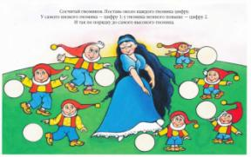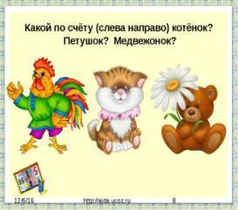 .  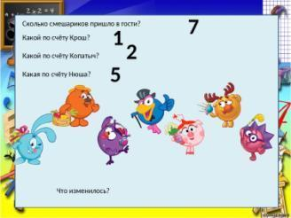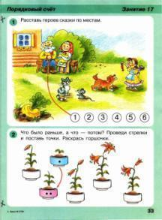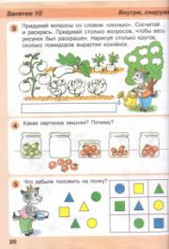  Научить ребенка рисовать и расписывать  изделия, используя цветовую гамму и элементы узора.  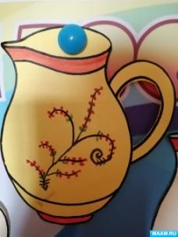  Познакомить ребенка с русской народной сказкой.  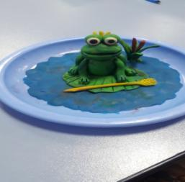  -Внимательно рассмотрите лягушку. Обратите внимание : она держит стрелу, а на голове у неё блестит корона.  - Как можно слепить лягушку. А слепить её можно так, чтобы она была похожа на объёмную фигурку.  - Давайте теперь рассмотрим поочередность лепки лягушки.  1. Сначала сделаем туловище: скатаем овал. Не забываем о пропорциях (голова меньше туловища)  2.Теперь скатаем будущую голову царевны лягушки – небольшой шарик, полумесяцем прорисуем стекой ротик, можно проткнуть две точки-ноздри. Для глаз нам понадобится скатать два маленьких зеленых шарика, которые мы закрепляем на голове. Н каждый глаз прикрепляем небольшую белую лепешечку и посередине черный маленький зрачок. Теперь лягушка на нас смотрит и улыбается.  3. Теперь нам надо соедините две основные детали – туловище и голову.  Прикрепите две задние лапки по бокам от туловища. Теперь наша лягушка может удобно сидеть на кувшинке. Слепите также две передние лапки с перепонками на кончиках, которые мы делаем при помощи стеки, и соедините с готовой поделкой.  4. Сама лягушка уже готова, но мы должны еще вылепить несколько дополнительных деталей. Например, корону, ведь без нее она не будет царевной. Сделайте аксессуар из желтого пластилина. Посадите болотную принцессу на зеленый листик – кувшинку.  5. Теперь подготовим для нашей будущей лягушки место обитания. Замажем, синим пластилином на листе картона круглую область – это будет пруд. Лягушка готова.  - Без растений не было бы жизни на нашей планете. Они играют огромную роль для человека (кислород, еда, топливо, бумага, красота и так далее).  Назовите сказки, в которых встречаются растения.  1. «Жар- птица» – яблоня  2. «Репка» – репа  3. «Мужик и медведь» – репа, рожь  4. «Снежная королева» – розы  5. «Золушка» – тыква  6. «Дюймовочка» – тюльпан, кувшинка  7. «Царевна на горошине» - горох  8. «Царевна-лягушка» - дуб  9. «Гуси-лебеди» - яблоня  10. «Дикие лебеди» - крапива  11. «Аленький цветочек» - цветок  « Волшебные превращения»  - Сказки о животных – это один из разделов сказочных повествований, которые на протяжении столетий передаются из поколения в поколение. В сказочных рассказах животные могут превращаться в прекрасных принцев и необыкновенных красавиц, разговаривать человеческим языком, смеяться, плакать и переживать.  Назовите сказки, в которых люди превращаются в животных, а животные в людей.  1. «Царевна-лягушка» - лягушка  2. «Финист - ясный сокол» - сокол  3. «Дикие лебеди» - лебедь  4. «Золушка» - крыса, ящерицы  5. «Сестрица Аленушка и братец Иванушка» - козленок  6. «Кот в сапогах» - лев, мышь  7. «Сказка о царе Салтане» - лебедь, коршун, комар, муха, шмель  8. «Храбрая сердцем» - медведь  9. «Кукушка» - кукушка  «Мифические существа»  - Во многих народных сказках есть сказочные существа, которых человек выдумал для охраны окружающего мира. Например, Водяной защищал пресные водоемы, а Нептун – моря и океаны.  Назовите сказки, в которых есть мифические существа.  1. «Баба-Яга и жихарь» – Баба Яга  2. «Иван - крестьянский сын и Чудо-Юдо» - Чудо-Юдо  3. «Леший» - Леший  4. «Царевна-лягушка» - Кощей бессмертный, баба Яга  5. «Белоснежка и семь гномов» - Гномы  6. «Летучий корабль» - Водяной, баба Яга  7. «Волшебная лампа» - Джин  8. «Как Джиртдан увел детей от страшного дива» - Див  9. «Дракон и царевич» - Дракон  10. «Соловей – разбойник», «Чудо Юдо»  «Неживая природа в сказках»  - Все знают, что на нашей планете кроме живых организмов (животные, растения, водоросли, лишайники, грибы и т.д.) есть горы, реки, пески, камни, воздух и так далее.  Назовите сказки, в которых неживая природа оживает.  2. «Сказка о мертвой царевне» - солнце, месяц, ветер  3. «Гуси-лебеди» - речка  4. «Ветер и Солнце» - ветер, солнце  5. «Как Луна появилась на небе» - луна  6. «Снег и заяц» - снег  7. «Снегурочка»  8. «Тетушка Метелица»  Физкультминутка «Гномик»  В темном лесу есть избушка. (Дети шагают.)  Стоит задом наперед. (Дети поворачиваются.)  В той избушке есть старушка. (Грозят пальцем.)  Бабушка Яга живет. (Грозят пальцем другой руки.)  Нос крючком, (Показывают пальчиком.)  Глаза большие, (Широко открывают глаза.)  Словно угольки горят. (Смотрят налево, а потом на право.)  Ух, сердитая какая! (Бег на месте.)  Дыбом волосы стоят. (Руки вверх.)  «Экология и сказки»  Ждали маму с молоком,  А пустили волка в дом.  Кем же были эти  Маленькие дети?  (Сказка «Волк и семеро козлят», экологический момент – волк хищник и не прочь съесть козленка.)  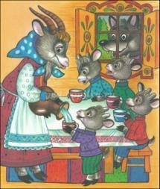  2. В детстве все над ним смеялись,  Оттолкнуть его старались:  Ведь никто не знал, что он  Белым лебедем рожден.  (Сказка «Гадкий утенок», экологический момент – разнообразие домашних птиц.)  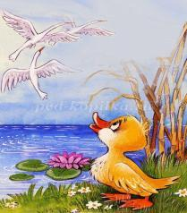  3. Покупала самовар,  А спасал ее комар.  (Сказка «Муха-Цокотуха», экологические моменты – биологическое разнообразие беспозвоночных; паук делает сети, и охотиться на мух.)  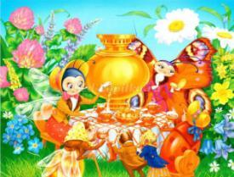  4. Сладких яблок аромат  Заманил ту птицу в сад.  Перья светятся огнём,  И светло вокруг, как днём.  (Сказка «Жар-птица», экологический момент – польза яблок для здоровья человека.)  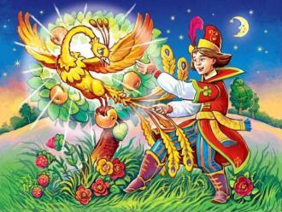  5. Всех важней она в загадке,  Хоть и в погребе жила:  Репку вытащить из грядки  Деду с бабкой помогла.  (Сказка «Репка», экологический момент – польза всех живых организмов на планете.)  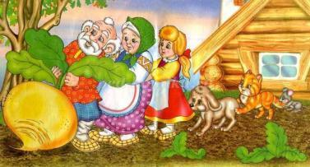  6. Красна девица, грустна:  Ей не нравится весна,  Ей на солнце тяжко!  Слезы льет бедняжка!  (Сказка «Снегурочка», экологический момент – снег при высоких температурах тает.)  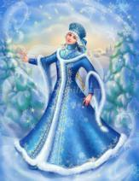  7. Съесть его хотел зайчишка,  Серый волк и бурый мишка. 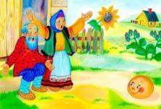  А когда малыш в лесу  Встретил рыжую лису,  От нее уйти не смог.  Что за сказка?  (Сказка «Колобок», экологический момент – биоразнообразие зверей леса.)

